**ГОСУДАРСТВЕННОЕ БЮДЖЕТНОЕ ОБЩЕОБРАЗОВАТЕЛЬНОЕ УЧРЕЖДЕНИЕ «ШКОЛА № 103 ГОРОДСКОГО ОКРУГА ДОНЕЦК»**

**ДОНЕЦКОЙ НАРОДНОЙ РЕСПУБЛИКИ**

**Разработка урока**

«Общая характеристика пресмыкающихся.

Особенности внешнего и внутреннего строения»

7 класс

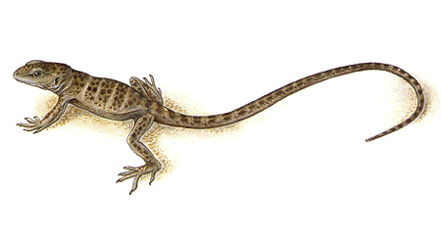

Подготовила учитель биологии высшей категории

Репецкая Светлана Юрьевна

Донецк, 2025

«Общая характеристика пресмыкающихся.

Особенности внешнего и внутреннего строения»

Цель: изучить особенности внешнего и внутреннего строения пресмыкающихся на примере ящерицы прыткой.

Развивать умения и навыки сравнивать, анализировать и делать выводы.

Воспитывать у учащихся бережное отношение к животному миру.

Тип урока: усвоение новых знаний.

Оборудование: таблицы, мультимедийное оборудование.

Ход урока

I. Организация учащихся на работу.

Объясняются правила работы на уроке. Дети за свои ответы будут получать карточки разных цветов:красная — 1бал, зелёная — 2балла, синяя — 3балла.

II. Мотивация учебной деятельности.

Урок начинается с того , что на экране появляется картинка:

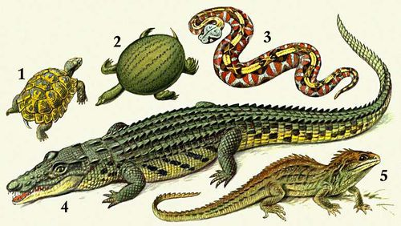**Учитель** задаёт ученикам вопросы:

1.Скажите , знаете ли вы изображённых на экране животных?

2.Можете ли вы их назвать. Что за животное изображено под цифрой 1, 2, 3,

4,5?

3.К какому типу относятся эти животные?

4.К какому классу относятся эти животные?

**Учитель:** правильно, это класс пресмыкающиеся, или по другому Рептилии.

**III. Изучение нового материала.**

1.Формирование темы и цели.

2. Объяснение нового материала

**Учитель:**

Поэтому **тема** нашего урока: «Общая характеристика пресмыкающихся.

Особенности внешнего и внутреннего строения» (тема записывается в тетради)

(**сообщается цель урока** .См. Выше)

**Учитель:** по каким признакам животных изображенных на экране отнесли к пресмыкающимся?

На этот вопрос нам поможет ответить прыткая ящерица .

**Вам предлагается фрагмент ролевой игры.**

(к доске выходят две ученицы в руках каждой табличка : у первой - «ящерица», у второй - «паспортистка»)

**Прыткая ящерица**: Скажите, пожалуйста, можно ли в паспортном отделе животного мира получить прописку для меня и моих друзей?

**Паспортистка:** А кто ваши друзья?

**Прыткая ящерица**: Мои друзья — китайский аллигатор, болотная черепаха, хамелеон, геккон.

**Паспортистка:** Вопрос о прописке будет решать ученый совет, после изучения ответов на вопросы анкеты. Хорошо ли вы осведомлены, чтобы ответить за себя и своих друзей?

**Прыткая ящерица:** Так спрашивайте.

**Паспортистка:**

1. Тело пресмыкающихся покрыто: кожею, волосами, шерстью? (кожею)

2. Чем покрыта кожа пресмыкающихся? ( ороговевшими чешуйками)

3. Есть ли в коже пресмыкающихся железы? (нет, кожа сухая)

4. Есть ли у пресмыкающихся орган слуха? (Да)

5. Чем он представлен? (внутренним и средним ухом).

6. Сколько конечностей у пресмыкающихся? (две пары, пара передних и пара задних).

7. Сколько пальцев на конечностях? (пять пальцев).

8. Ваша температура тела? (мы холоднокровные,температура нашего тела зависит от температуры окружающей среды).

Достаточно! Ваши ответы четкие и понятные. Решением ученого совета однозначно: китайского аллигатора, болотную черепаху, хамелеона, геккона - животных класса пресмыкающиеся, прописать среди 6000 других видов данного класса.

**Учитель:** Давайте выдадим паспорт данным животным. У вас на партах есть заготовка - систематика класса пресмыкающиеся, в тетрадях пишем «систематика класса пресмыкающиеся» и вклеиваем заготовку. (данное изображение дано на экране)

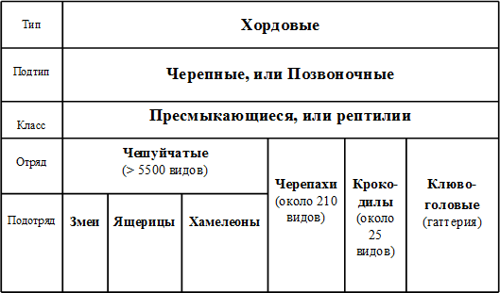

**Учитель:** Объект нашего изучения прыткая ящерица. Давайте выясним : какой способ жизни ведет прыткая ящерица? Где она обитает? Чем питается?

Для этого мы прослушаем доклад одного из наших учеников. Он самостоятельно изучал этот вопрос.

**Доклад ученика**: прыткая ящерица обитает на таких участках суши, которые хорошо обогреваются солнцем. Убежищем для ящерицы служат норки, которые она роет сама, но чаще всего это животное использует старые норы мышей. Или других мелких грызунов.

Ящерица ведет дневной образ жизни. Она оставляет свое убежище, когда всходит солнце и греется возле её выхода. Потом начинается охота. Её добыча это жуки, кузнечики, гусеницы, черви и пауки. Прыткая ящерица быстро бегает, резко изменяет направление движения. Она хорошо лазит по деревьям , кустарникам и высокой траве, умеет плавать и нырять.

**Учитель:** Давайте ответим на вопросы по этому докладу.

1. На каких участках суши обитает прыткая ящерица?

2. Что служит убежищем для ящерицы?

3. Какой образ жизни ведет ящерица?

4. Что служит пищей для прыткой ящерицы?

**Учитель**:Какое строение тела имеет прыткая ящерица?

Чтобы ответить на этот вопрос , вы открываете учебник и самостоятельно отвечаете на этот вопрос используя заготовку — внешнее строение ящерицы.

(в тетрадь вклеивается заготовка и указываются части тела ящерицы)

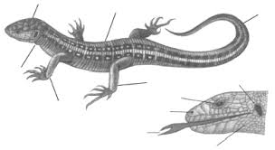

**Учитель**: Из каких частей состоит тело ящерицы?

2. Чем отделена голова ящерицы от ее тела?(шеею)

3. Чем заканчивается тело ящерицы? (хвостом)

4. Что можно наблюдать, если схватить ящерицу за хвост?(Явление автотомии)

5. Что вы, можете сказать о длине передних и задних конечностей? (они одинаковой длины).

6. Какие образования имеются на голове? (к доске выходит ученик, называет образования и показывает их).(глаз, ноздри, язык, барабанная перепонка, щитки)

7. Чем покрыта кожа ящерицы?(роговыми чешуйками).

Учитель: какой вывод сделаем по внешнему строению? (рассматриваются предполагаемые ответы).

**Вывод**: Внешнее строение ящерицы соответствует среде ее обитания — суши и имеет для этого все приспособления.

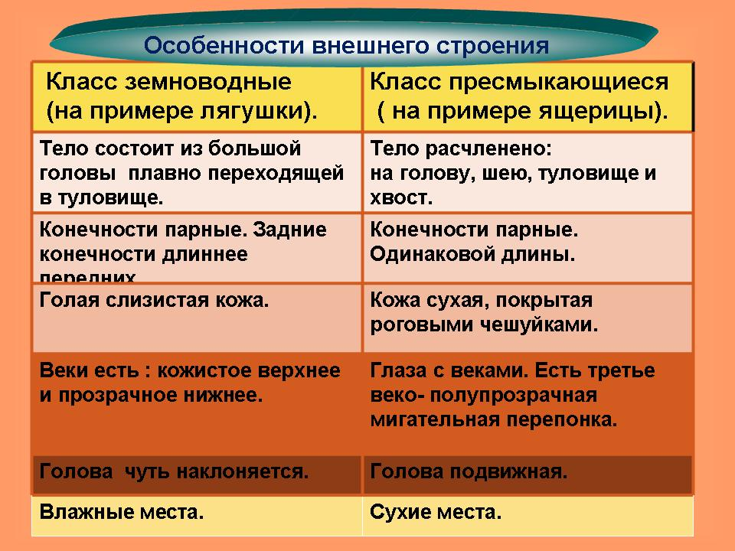

**Учитель**: Рассмотрим внутреннее строение на таких системах как :

1. Опорно — двигательная (скелет) система.

**Учитель:** Скелет прыткой ящерицы отличается от скелета жабы. Череп подвижно соединяется с позвоночником. В позвоночнике выделяют 5 отделов:

шейный, грудной, поясничный, крестцовый, хвостовой. К грудным позвоночникам прикрепляются настоящие ребра. Передние концы ребер соединяются с грудиной, образуя грудную клетку.

Пояс передних конечностей называется плечевым поясом. Он состоит из непарной кости - грудины и трех парных: ключиц, воронячих костей и лопаток.

Пояс задних конечностей — тазовый пояс — образован тазовыми костями, которые срослись. Он присоединяется к крестцовому отделу позвоночника.

(на заготовке дети фломастерам выделяют отделы позвоночника)

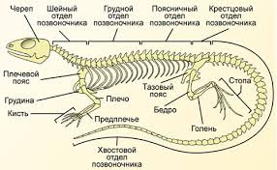

**Учитель:** Строение пищеварительной системы, предлагаю изучить самостоятельно и подготовить ответы на вопросы:

1.Из каких отделов состоит пищеварительная система прыткой ящерицы? 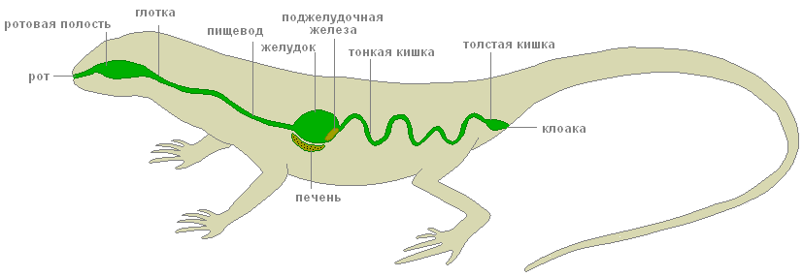

(на заготовке отметить эти отделы)

2. Какие пищеварительные железы открываются в двенадцатиперстную кишку?

3. Каким отделом заканчивается пищеварительная система?

4. Какую функцию выполняют зубы пресмыкающихся?

**Учитель:** Дыхательная система прыткой ящерицы более усовершенствована чем у жабы. Дышит ящерица лишь легкими. Воздух попадает в легкие в результате сжатия и расширения грудной клетки межреберными мышцами. Органы дыхания ящерицы представлены: ноздрями, глоткою, гортанью и трахеею, которая разветвляется на два бронха, а так же легкими. Легкие делятся на внутренние ячейки.

**Учитель:** Кровеносная система рептилий приспособлена к легочному дыханию

Кровеносная система замкнутого типа, два круга кровообращения: малый круг(легочный)и большой . Сердце трех камерное и состоит из двух предсердий и одного желудочка с неполной перегородкой. Артериальная и венозная кровь смешиваются.

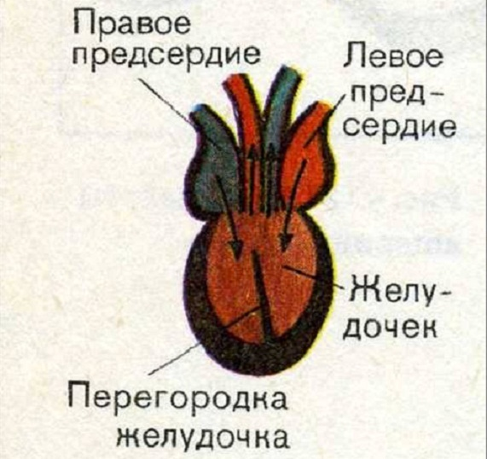

(Учащиеся вклеивают заготовку в тетради)

**Учитель:** Нервная система рептилий представлена центральным (спинной и головной мозг) и периферическим отделом (нервами).

Строение головного мозга более усовершенствовано в связи с наземным образом жизни. Он состоит из следующих отделов:

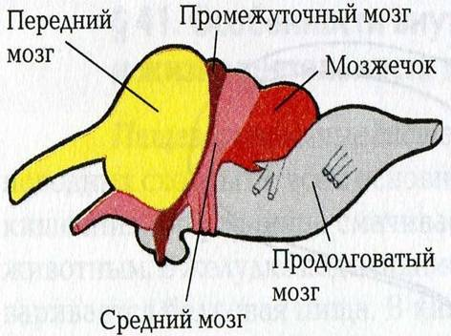

В связи с наземным образом жизни и большей подвижностью на земле у рептилий большое развитие получил мозжечок.

(Учащимся предлагается на заготовке отметить отделы головного мозга)

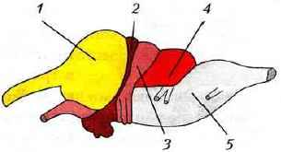

Учитель: Какой вывод сделаем о внутренним строении рептилий.

(Рассматриваются предполагаемые ответы)

**Вывод:** Усовершенствования внутренних систем пресмыкающихся связано с переходом на наземный образ жизни и более сложным поведением в нем.

**IY. Закрепление нового материала.**

**Учитель**: Чтобы закрепить наши знания о внешнем и внутреннем строении пресмыкающихся — проведем тестирование.

Класс «Пресмыкающиеся».

1. К пресмыкающимся относятся

А –жабы

Б – лягушки

В – змеи

Г – тритоны

1. Прыткая ящерица обитает в :

А – болотах

Б – реках

В – сухих, прогреваемых солнцем местах

Г – морях

1. У ящерицы в отличие от лягушки есть:

А – шея

Б – веки

В – кожа

Г – конечности

1. Кожа ящерицы:

А – голая

Б – влажная

В – чешуйчатая, сухая

Г – покрыта слизью

1. Роговой покров ящерицы:

А – защищает тело от перегрева

Б – защищает тело от переохлаждения

В – хорошо растяжим

Г – препятствует испарению влаги.

1. В скелете пресмыкающихся в отличие от земноводных есть:

А – позвоночник

Б – ребра

В – череп

Г – пояса конечностей.

1. У ящерицы по сравнению с лягушкой голова более подвижна, так как:

А – есть ребра

Б – развит пояс передних конечностей

В – лучше развита мускулатура

Г – имеется 8 шейных позвонков

1. Как и у земноводных, у пресмыкающихся есть:

А – чешуйчатая кожа

Б – 8 шейных позвонков

В –третье веко

Г –клоака.

1. Пресмыкающиеся дышат

А – преимущественно легкими

Б – только легкими

В – только кожей

Г – легкими и кожей

1. У пресмыкающихся в отличие от земноводных:

А – сердце трехкамерное

Б – сердце двухкамерное

В – сердце четырехкамерное

Г – 1 круг кровообращения.

1. По сравнению с земноводными у пресмыкающихся лучше развит мозжечок, что связано:

А – с более сложными условными рефлексами

Б – с более сложными безусловными рефлексами

В – с большей подвижностью

Г - с более интенсивным дыханием.

1. Регенерация хвоста у ящериц имеет большое значение для:

А – защиты от хищников

Б – размножения

В – поиска корма

Г – отпугивания врагов

13. К чешуйчатым пресмыкающимся относятся:

А – крокодилы

Б – черепахи

В – змеи

Г – тритоны.

14.Змей содержат в питомниках для получения:

А – яда

Б – кожи

В – мяса

Г – яиц.

Y. Домашнее задание. Выучить стр. 160-162, подготовить доклад о брачном периоде прыткой ящерицы и крокодилов. Использовать интернет.

YI. Итог урока.